营运部发【2018】056号 签发人：李坚
关于2018年3月份车轮战星级、单店活动通报
各片区及门店：
3月份共开展了172场活动，其中星级活动15场、广场活动39场、单店活动118场 ，总销售对比2月增幅29.1%、客流增幅17.5%、毛利增长9.16万元。
- 3月各项活动具体数据如下：
（万元) | 参与  门店 | 活动  场数 | 活动期间销售 |  |  | 活动前期 |  |  | 对比情况
（万元) | 参与  门店 | 活动  场数 | 销售 | 笔数 | 毛利额 | 销售 | 笔数 | 毛利额 | 销售额增长 | 增幅 | 笔数增长 | 增幅 | 毛利额增长
星级活动 | 6家 | 15场 | 21.73 | 1878 | 6.1 | 8.03 | 1049 | 2.76 | 13.7 | 170.6% | 829 | 79% | 3.34
广场活动 | 19家 | 39场 | 42.8 | 4912 | 12.32 | 35.9 | 4085 | 10.8 | 6.9 | 19.22% | 827 | 20.2% | 1.52
单店活动 | 56家 | 118场 | 94.9 | 11544 | 28.6 | 79.6 | 10469 | 24.3 | 15.3 | 19.22% | 1075 | 10.3% | 4.3
合计 |  | 172场 | 159.43 | 18334 | 47.02 | 123.5 | 15603 | 37.86 | 35.9 | 29.1% | 2731 | 17.5% | 9.16
二、每月对比数据情况：
2018年 | 星级（闭店、升级） |  | 单店 |  | 广场 |  | 汇总
2018年 | 场数 | 销售增幅 | 场数 | 销售增幅 | 场数 | 销售增幅 | 场数 | 销售额（万） | 销售增幅
12月 | 150 | 60.5% | 0 | 0 | 0 | 0 | 150 | 146.87 | 60.5%
1月 | 26 | 42% | 94 | 20.2% | 0 | 0 | 120 | 88.1 | 27.3%
3月 | 15 | 170.6% | 118 | 19.22% | 39 | 19.22% | 172 | 159.43 | 29.1%
三、3月各项活动数据分析：（各门店完成情况见附表）
- 星级活动：共15场，参与门店6家，对比2月日均销售增幅170.6%，客流增幅79%、
毛利额增长3.34万。
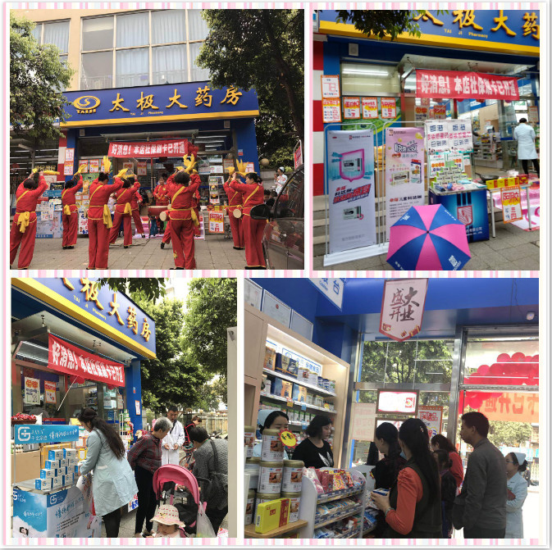
- 广场活动：共39场，参与门店19家，对比2月日均销售增幅19.22%，客流增幅20.2%、
毛利额增长1.52万。
- 单店活动：共56场，参与门店118家，对比2月日均销售增幅19.22%，客流增幅10.3%、
毛利额增长4.3万。
四、通报，共处罚1560元：
1、星级活动处罚：未达到考核目标，共1家门店，合计处罚10元。
2、广场活动处罚：未达到考核目标，共13家门店，合计处罚400元。
3、单店活动处罚：未达到考核目标，共34家门店，合计处罚1150元。

主题词：关于 2018年 3月 星级 广场 单店 活动 通报
四川太极大药房连锁有限公司 2018年4月3日印发
打印：王四维 核对：谭莉杨 （共印1份）

